ANEXO I – ESCALA DE CLASSIFICAÇÃO, MATRIZ E AVALIAÇÃO DE RISCOS

Tabela 1: Escala de classificação de probabilidade e impacto no âmbito do CBMPA.
CLASSIFICAÇÃO | VALOR
Baixo | 1
Médio | 2
Alto | 3
Fonte: Ministério da Justiça e Segurança Pública, 2019

Figura 1: Matriz 3x3 utilizada no âmbito do CBMPA para analisar riscos conforme a nova Lei de licitações, 2023.
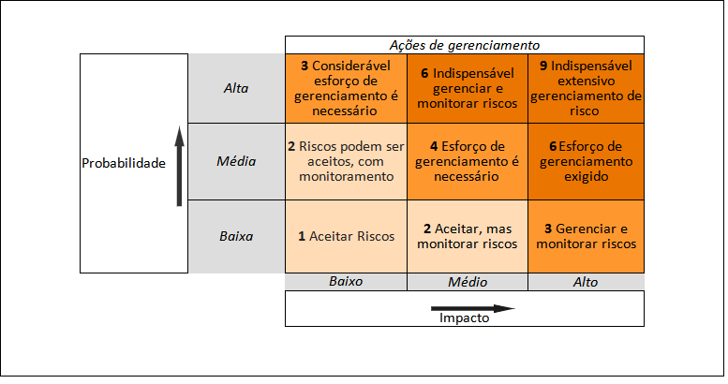
Fonte: Elaborado pelo autor, 2023.

Tabela 2: Avaliação de riscos conforme resultado obtido na matriz 3x3 de probabilidade e impacto no âmbito do CBMPA.
NÍVEL DE RISCO | VALORES | AVALIAÇÃO DE RISCOS
Baixo | 1 ou 2 | Aceitável
Médio | 3 ou 4 | Aceitação Intermediária
Alto | 6 ou 9 | Inaceitável
Fonte: Ministério da Justiça e Segurança Pública, 2019.

ANEXO II – FORMULÁRIO DE ANÁLISE DE RISCOS
ANÁLISE DE RISCO

PAE Nº

1. AVALIAÇÃO E TRATAMENTO DOS RISCOS
Id | Risco
R01
 | Probabilidade
 | Impacto
 | Dano
 | Tratamento
 | Id | Ação Preventiva |  | Responsável
 | 01
 | 02
 | Id | Ação de Contingência |  | Responsável
 | 01
 | 02
Id | Risco
R02
 | Probabilidade
 | Impacto
 | Dano
 | Tratamento
 | Id | Ação Preventiva |  | Responsável
 | 01
 | 02
 | Id | Ação de Contingência |  | Responsável
 | 01
 | 02

2. ACOMPANHAMENTO DAS AÇÕES E TRATAMENTO DOS RISCOS
Data | Id risco | Id ação | Registro e acompanhamento das ações e tratamento de riscos

3. APROVAÇÃO E ASSINATURA

Belém, 03 de março de 2023.

COMPONENTE DA COMISSÃO DO EMG
Nome
Cargo
Matrícula Funcional

COMPONENTE DA COMISSÃO – AGENTE DE CONTRATAÇÃO
Nome
Cargo
Matrícula Funcional

COMPONENTE DA COMISSÃO – INTEGRANTE TÉCNICO
Nome
Cargo
Matrícula Funcional

ANEXO III – TABELA DE SÍNTESE DE RISCOS IDENTIFICADOS E CLASSIFICADOS

Tabela 3: Síntese de riscos identificados e classificados no âmbito do CBMPA.
ID | RISCO | RELACIONADO | PROBABILIDADE (P) | IMPACTO (I) | NÍVEL DE RISCO (PxI)
R01 | Insuficiência de servidores para o planejamento da contratação | Planejamento da Contratação | 2 | 3 | 6
R02 | Alteração do escopo dos serviços a serem contratados | Planejamento da Contratação | 1 | 3 | 3
R03 | Atraso no processo administrativo de contratação | Planejamento da Contratação | 2 | 3 | 6
Fonte: Ministério da Justiça e Segurança Pública, 2019.

